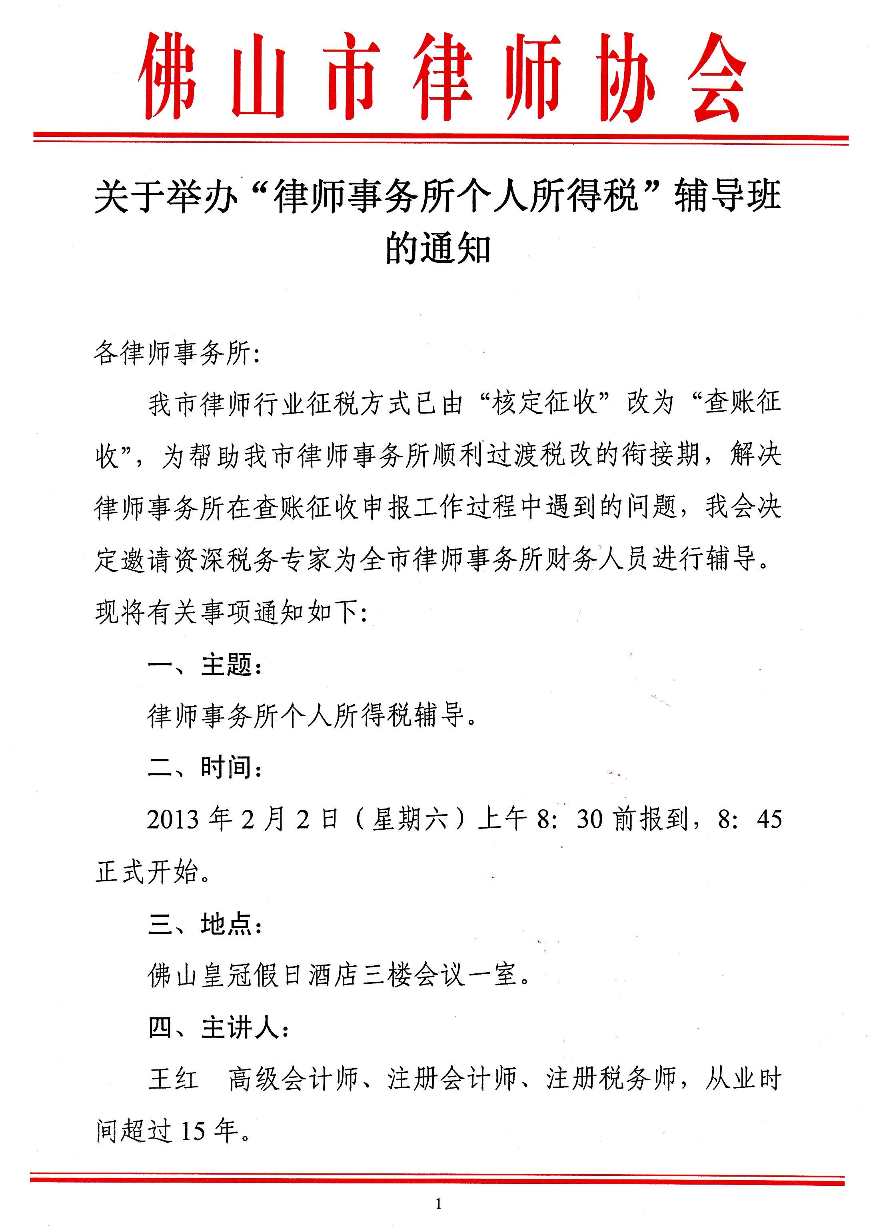

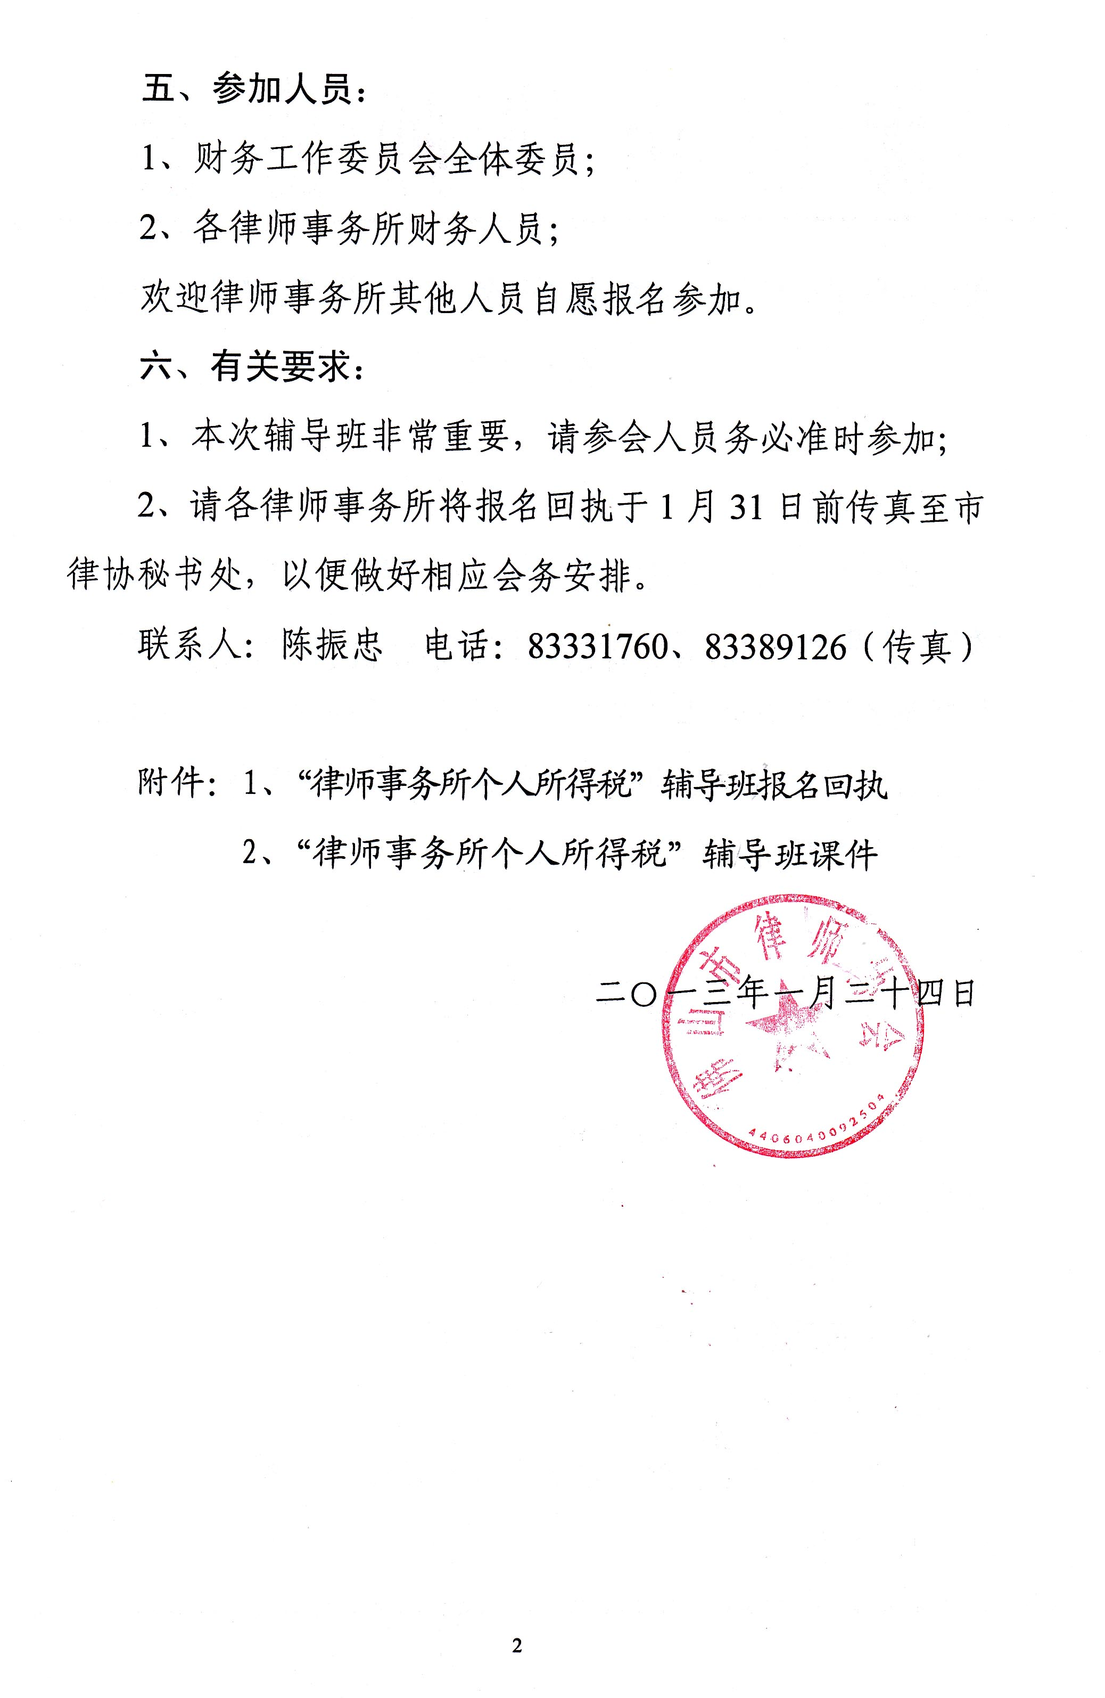
附件1：
“律师事务所个人所得税”辅导班报名回执

填报单位：
序号 | 姓名 | 手机
请于1月31日前将报名回执传真至市律协秘书处 传真号：83389126

